斗六高中校門變遷的歷史
陳南榮（十七屆校友、斗中退休老師）
斗六高中是民國三十五年四月十五日，由台南縣政府及地方熱心教育人士，就日本神社及斗六尋常高等小學舊址，創設台南縣立斗六初級中學。
筆者根據斗中第一屆畢業生黃文輝校長口述，斗六高中創校是民國35年4月15日，名稱是台南縣斗六初級中學，當時的校門和校舍因為光復初期經費不足的關係，都是利用台南州斗六尋常小學現有的設備。校門大約在現在斗六市文化路電信局與斗六派出所前附近，當時斗六神社還存在，斗六神社的鳥居門大約在現在斗六市文化路電信局與糧食局前附近。
筆者根據斗中第二屆畢業生張江城主任口述，民國36年入學時，校門已改在被廢掉的斗六神社的鳥居門位置處，而且改建成漂亮巍峨的校門，大約在現在斗六市文化路電信局與糧食局附近。
斗六高中到了民國三十九年八月縣治劃分，更名為雲林縣立斗六中學。民國四十三年八月，奉令更名為省立斗六中學。
筆者民國五十四年八月入學，記得校門還在現在斗六市文化路電信局與糧食局前附近，聽說是當年顧慮文化路交通流量大常發生車禍，民國五十四年校門遷至民生路靠近現在斗六農會前與省中街旁。
民國五十九年八月初中部結束，奉令更名為台灣省立斗六高級中學。民國六十二年校門於原址增改建。民國七十一年筆者到斗六高中任教服務，當時的校門就是民生路靠近現在斗六農會前與省中街旁的位置。
到了民國七十九年四月由蔡勇校長任內改遷至現在的校門。民國八十九年二月一日，正式更名為「國立斗六高級中學」至今。

＊本文感謝斗中第一屆畢業生黃文輝校長，第二屆畢業生張江城主任口述。第七屆畢業生廖福榮校長、葉時雄老師，第十五屆畢業生陳國華老師提供照片資料。

民國35年創校校門-在文化路
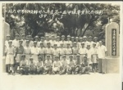
民國35年創校校門-在文化路
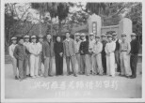
民國35年創校校門-在文化路

民國54年民生路校門
民國62年民生路校門
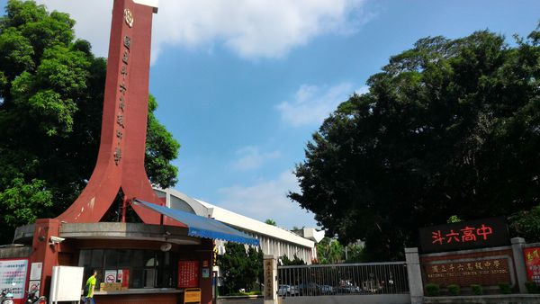
民國79年啟用現在校門

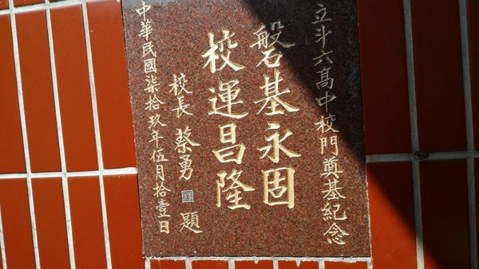
民國79年啟用現在校門

